**Функция Callback**

Примеры и синтаксис:

**#1**

function first () {

    // Do something

    setTimeout(function() {

        console.log(1);

    }, 500);

}

function second() {

    console.log(2);

}

first();

second();

вывод **2** первая, вторая с задержкой вывелась **1**

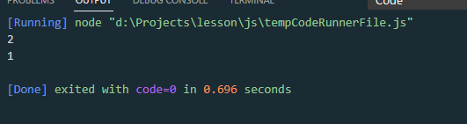

**Если функции идут одна за другой, это не значит что они выполняться так же.**

**Результат могут отдать в разное время.**

**#2 callback**

В этот примере встречается анонимная функция

function learnJS(lang, callback) {

    console.log(`Я учу: ${lang}`);

    callback();

}

learnJS('JavaScript', function () {

    console.log('Я прошел этот урок');

})

1. Первый пример через анонимную функцию

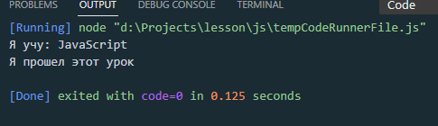

2. Второй пример через осознанную функцию.

function learnJS(lang, callback) {

    console.log(`Я учу: ${lang}`);

    callback();

}

function done() {

    console.log('Я прошел этот урок');

}

learnJS('JavaScript', done);



**Callback** позволяет быть уверенным в том что определенный код не начнет свое исполнение пока другой не закончится.